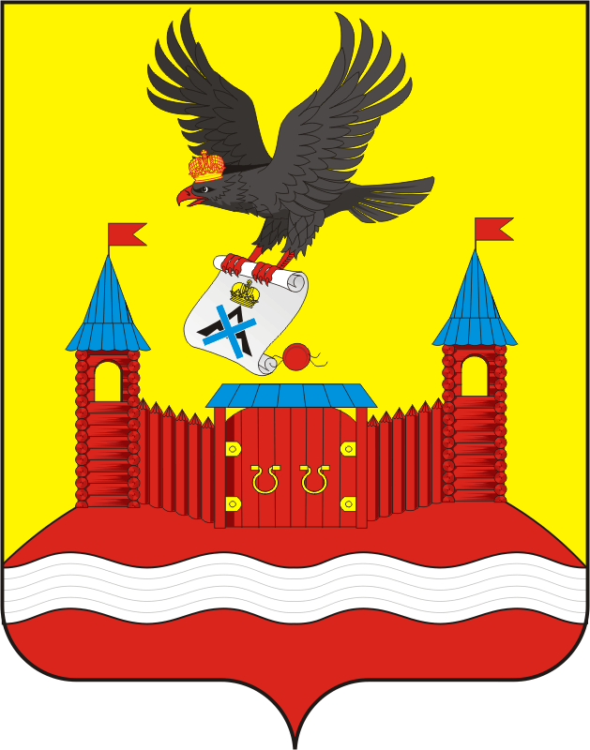
СОВЕТ ДЕПУТАТОВ муниципального образования НОВОЧЕРКаССКИЙ сельсовет Саракташского района оренбургской области
третий созыв

РЕШЕНИЕ
внеочередного сорок третьего заседания Совета депутатов
Новочеркасского сельсовета третьего созыва

28.01.2020 с. Новочеркасск № 186

О признании утратившим силу решения Совета депутатов муниципального образования Новочеркасский сельсовет Саракташского района Оренбургской области

В соответствии с Положением о муниципальных правовых актах муниципального образования Новочеркасский сельсовет Саракташского района Оренбургской области, утвержденным решением Совета депутатов Новочеркасского сельсовета Саракташского района Оренбургской области от 22.03.2016 № 38, Уставом муниципального образования Новочеркасский сельсовет Саракташского района Оренбургской области:

РЕШИЛ:

1. Признать утратившим силу решение Совета депутатов муниципального образования Новочеркасский сельсовет Саракташского района Оренбургской области от 22.06.2006 № 58 «Об утверждении Положения об организации на территории муниципального образования Новочеркасский сельсовет ритуальных услуг и содержания мест захоронения».

2. Контроль за исполнением данного решения возложить на постоянную комиссию Совета депутатов по бюджетной, налоговой и финансовой политике, собственности, экономическим вопросам, торговле и быту, промышленности, строительству, транспорту, связи, жилищно-коммунальному хозяйству и благоустройству (Закиров Р.Г.)

3. Настоящее решение вступает в силу после дня его обнародования и подлежит размещению на официальном сайте администрации Новочеркасского сельсовета Саракташского района Оренбургской области.

Председатель Совета депутатов,
глава муниципального образования Н.Ф.Суюндуков

